4.4.3 LL(1)文法 →∪Σεαβ∈∉

FIRST和FOLLOW函数

α: 终结符号和非终结符号串

FIRST(α): 可从α推导得到的串的首字符集合。

**FIRST(*α* ) = {*a* | *α* ⇒* *a*… ,  *a* ∈ *VT*}**

特别是，*α* ⇒* ε时，规定ε ∈ FIRST(*α* )

假设X为文法符号，求FIRST(X)

* + 计算*X*的FIRST(*X*)时，不断运用以下规则，直到没有新的终结符或ε可以被加入到FIRST(*X*)
    - * 如果 *X* 是终结符，FIRST(*X*)= {X}
      * 如果 *X*🡪*Y*1*Y*2…Yi … *Y*k ，且 a 在 FIRST(Yi) 集合中，并且*Y*1 ⇒* ε, *Y*2 ⇒* ε, …, *Y*i-1 ⇒* ε，则将 a 插入到 FIRST(X) 中。如果*Y*1 ⇒* ε, *Y*2 ⇒* ε, …, *Y*k ⇒* ε, 则将 ε 插入到 FIRST(*X*) 中。
      * 如果 *X*🡪 ε是一个产生式，则将 ε 插入到 FIRST(*X*) 中。

FOLLOW(A): 可能在某些句型中紧跟在 A 右边的终结符号的集合。

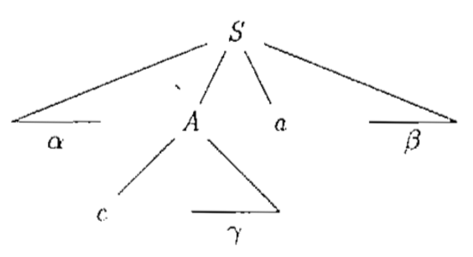

**FOLLOW(*A*) = {*a* | *S* ⇒* …*Aa*…，*a*∈*VT*}**

* + 计算非终结符 *B* 的 FOLLOW(*B*) 时，不断运用以下规则，直到没有新的终结符可以被加入到 FOLLOW(*B*)
    - 将 $ 放到 FOLLOW(S) 中，S 是开始符，$ 是输入右端的结束标记。
    - 如果存在 *A*🡪α*B*β，那么 FIRST(β) 中非 ε 的所有符号都在 FOLLOW(*B*)中。
    - 如果存在 *A*🡪α*B* 或 *A*🡪α*B*β 且 FIRST(β) 包含 ε，则 FOLLOW(*A*) 中的所有符号都在 FOLLOW(*B*) 中。

*E → T E'*

*E' → + T E'* | *ε*

*T → F T'*

*T' → * F T'* | *ε*

*F* → (*E* ) | **id**

|  |  |  |  |  |
| --- | --- | --- | --- | --- |
| FIRST(E) | FIRST (E') | FIRST (T) | FIRST (T') | FIRST (F) |
|  |  |  |  |  |

|  |  |  |  |  |
| --- | --- | --- | --- | --- |
| FOLLOW(E) | FOLLOW(E') | FOLLOW(T) | FOLLOW(T') | FOLLOW(F) |
|  |  |  |  |  |

构造预测分析表:

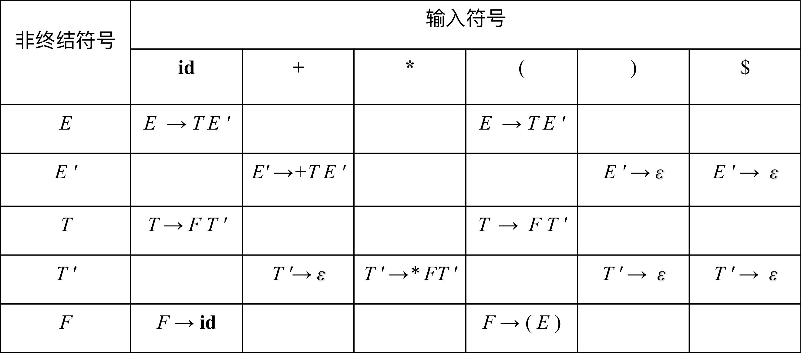

* 对于一个文法*G*的每个产生式*A*→α，进行如下处理：
  + 对于FIRST(α)中的每个终结符号a，将*A*→α加入到*M*[*A*,α]。
  + 如果ε在FIRST(α)中，那么对于FOLLOW(*A*)中的每个终结符号b，将*A*→α加入到*M*[*A*,α]中。如果ε在FIRST(α)中，且$在FOLLOW(*A*)中，也将*A*→α加入到*M*[*A*,$]。

|  |  |  |  |  |  |  |
| --- | --- | --- | --- | --- | --- | --- |
|  | id | + | * | ( | ) | $ |
| E |  |  |  |  |  |  |
| E' |  |  |  |  |  |  |
| T |  |  |  |  |  |  |
| T' |  |  |  |  |  |  |
| F |  |  |  |  |  |  |

→∪Σεαβ∈∉

例(4) 为如下文法构建预测分析表

*stmt* → **if** *expr* **then** *stmt e_part* | **other**

*e_part* → **else** *stmt* | ε

*expr* → *b*

S → iEtSS' | a

S' → eS | ε

E → b

LL(1)文法

任何两个产生式A → α | β 都满足下列条件：

FIRST(α) ∩ FIRST(β ) = Φ

若β ==>* ε，那么FIRST(α) ∩ FOLLOW(β) = Φ

LL(1)文法有一些明显的性质 (为什么?)

没有公共左因子

不是二义的

不含左递归

练习1. 构造下面文法的LL(1)分析表

S → aBS | bAS | ε

A → bAA | a

B → aBB | b